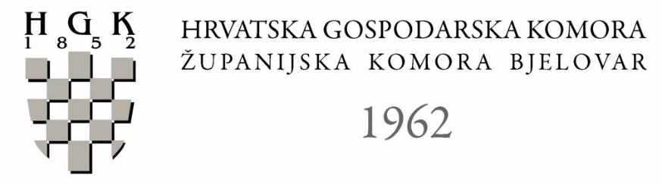

P R I J A V N I C A ZA SUDJELOVANJE
NA RADIONICI
CERTIFIKACIJA PO ISO NORMAMA - PUT DO VEĆE KONKURENTNOSTI
HGK-Županijska komora Bjelovar, Preradovićeva 4/I
u srijedu, 17. svibnja 2017. od 11 do 13 sati

Tvrtka naziv : ………………………………………………………………..
Ime i prezime – funkcija: ........................................................................
Adresa : .........................................................................................................
Telefon : ................................................
Fax : ............................................................
E-mail : ....................................................

Mjesto i datum: Potpis:

________________________ __________________________

Napomena:
Popunjenu prijavnicu molimo dostaviti zaključno sa 15. svibnja 2017. godine
na telefaks: 043/241- 908 ili na e-mail: hgkbj@hgk.hr

